microcement-flooring.html
- تغيير بانر الصفحة (البانر الجديدة مرفقة)
- سيكشن: لماذا يختار عملاؤنا المايكروسمنت؟
- إضافة ايكون للميزة الرابعة
- سيكشن الأسئلة الشائعة
- حجم خط الأسئلة صغير مقارنة بباقي الصفحة
- حذف سؤال : ما سعر متر مايكروسمنت بالرياض؟
- حذف سؤال: كم تستغرق مدة التنفيذ؟
- سيكشن: تطبيقات المايكروسيمنت – أين يستخدم؟
- الاكتفاء بصورتين فقط في هذا السيكشن وحذف الصورة الثالثة، أمام كل صورة 3 استخدامات
- سيكشن: كيف تنفذ طبقات المايكروسمنت؟
- الإكتفاء بثلاث صور فقط في هذا السيكشن وحذف الصورة الرابعة، تقسيم المراحل السبعة علي الصور الثلاثة

terrazzo-flooring.html
- تغيير اسم الصفحة من "تيرازو" إلي "بلاط تيرازو"
- تغيير بانر الصفحة (البانر الجديدة مرفقة)
- سيكشن: التيرازو أم الرخام؟ أيهما أفضل؟
- تنسيق الجدول بشكل أفضل لإبراز المقارنة
- سيكشن: كيف تُنفّذ طبقات أرضيات التيرازو؟
- الإكتفاء بثلاث صور فقط في هذا السيكشن وحذف الصورة الرابعة
- سيكشن: الأسئلة الشائعة
- حجم خط الأسئلة صغير
concrete-jacketing.html
- سيكشن: كيف يُنفَّذ القميص الخرساني؟
- جعل مرحلة التقييم الهندسي الاولي وتجهيز السطح أمام الصورة الأولى، ومرحلة التسليح والصب ومرحلة الفحص والتسليم أمام الصورة الثانية

steel-jacketing.html
- سيكشن: متى يكون التدعيم بقطاعات الحديد هو الخيار الأنسب؟
تغيير تبديل الصورة ((1.png بالصورة ((1.webp، حذف صورة ((1.png
- سيكشن: مرحلة التنقيذ
حذف الصورة (2.png) بسبب تكرار نفس الصورة في السيكشن
soil-injection.html
- تغيير مقدمة الصفحة من:
"حقن التربة هي عملية هندسية متخصصة تهدف إلى رفع كفاءة التربة الضعيفة أو المتراخية لتصبح قادرة على حمل المنشأ وفق متطلبات التصميم الإنشائي. تُنفّذ شركة طبقات المتعددة هذه الخدمة بالرياض للمباني التي تعاني من هبوط في الأساسات أو تشققات ناتجة عن ضعف التربة، وتشمل أيضًا المشاريع الجديدة التي تتطلب تحسين التربة قبل بدء البناء."
إلي:
"إذا كان مبناك يعاني من هبوط الأساسات أو ظهرت فيه تشققات متصاعدة — فأنت تحتاج حقن التربة لا مجرد ترميم مؤقت للجدران. حقن التربة يُعالج السبب الحقيقي: التربة الضعيفة أو المتكهفة تحت الأساسات. يُضخ خليط أسمنتي أو مواد بوليمرية تحت ضغط مُحكم ليملأ الفراغات ويُصلّب التربة ويوقف الهبوط من جذوره."

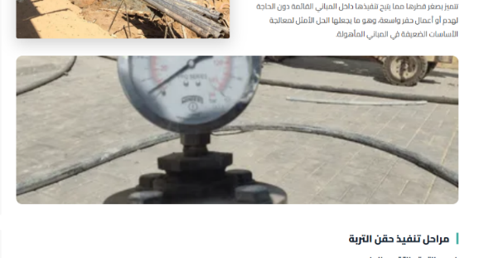
- استخدام الصورة رقم 3 بالحجم المربع بحيث تكون أمام سيكشن مراحل تنفيذ حقن التربة

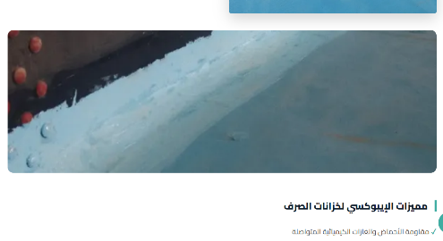
epoxy-coating-wastewater-sewage-tanks.html
1- حذف الصورة رقم 4 من الصفحة

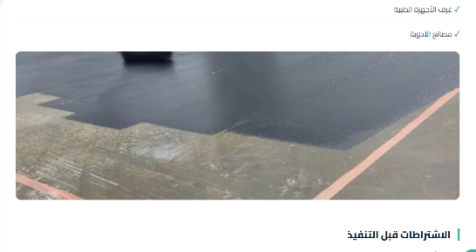
anti-static-epoxy-flooring.html
1- استخدام الصورة الثانية بمقاس مربع
2- حذف الصورة المكررة

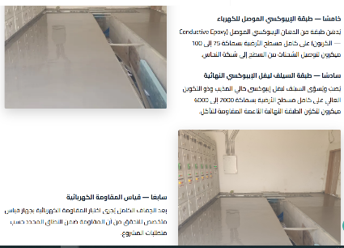

waterproofing-thermal-insulation.html

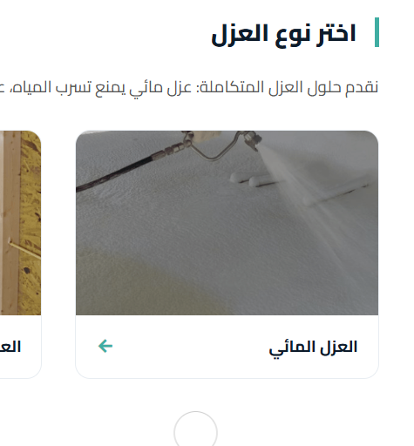
تغيير صورة العزل المائي

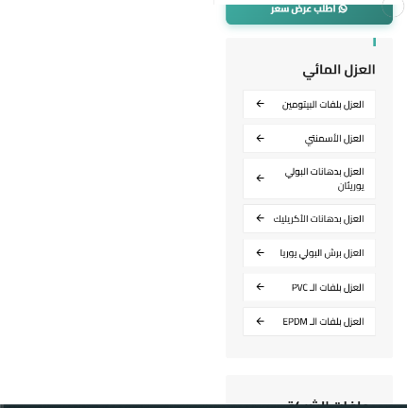
bitumen-waterproofing.html
حل مشكلة نزول ال sidebar اخر الصفحة اسفل المحتوى

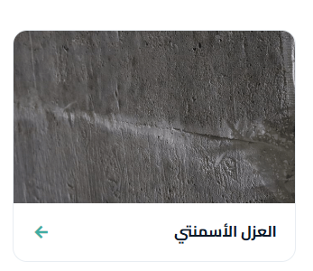
waterproofing-insulation.html
تغيير صورة العزل الأسمنتي


epdm-waterproofing.html
تحسين شكل وتقسيمة سيكشن مزايا لفات EPMD وسيكشن تطبيقات لفات EPMD
تقسيم المزايا والتطبيقات علي سطرين بحيث لا تكون طويلة

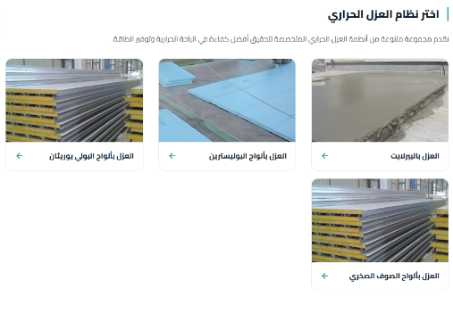
thermal-insulation.html
حذف صفحة العزل بالبيرلايت
تغيير جميع صور الخدمات في هذه الصفحة بصورة من داخل صفحة الخدمة

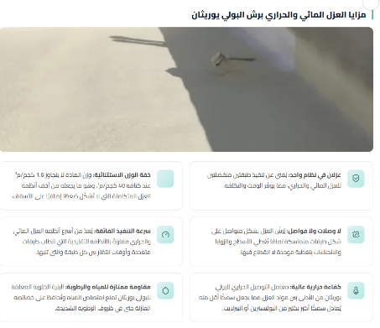
waterproofing-thermal-insulation-system.html

1- استخدام الصورة رقم 3 بدل الصورة رقم 2
2- استخدام الصورة رقم 2 بالحجم المربع امام سيكشن تطبيقات نظام العزل المائي والحراري
3- حذف الصورة المكررة
4- إضافة ايكون للميزة الثانية

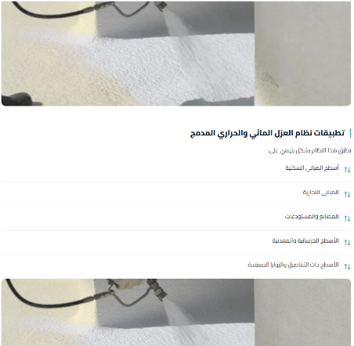

- إضافة لينك البروفايل في جميع الصفحات
- تكبير حجم خط الأسئلة في جميع الصفحات
- حل مشكلة عمل نسخة اخرى من الصورة باكستنشن png واستخدامها في الصفحات بدل الصورة الأصلية باكستنشن webp

